**HOMEWORK 2 - Fuzzy Logic Simulation Program**

**Rice Cooking System**

**การทำงานของโปรแกรม**

1. **Fuzzy Sets**

ระบบหม้อหุงข้าวจะคำนวณคุณภาพของข้าวที่ใช้ในการหุงข้าว โดยรับอินพุตทั้งหมด 3 ตัว ได้แก่ ปริมาณข้าว เวลาที่ใช้ในการหุงข้าว และอุณหภูมิทำความร้อนสำหรับหุงข้าว และได้เอาท์พุตออกมา 1 ตัวคือคุณภาพของข้าวเมื่อหุงเสร็จ

* ปริมาณข้าว (Rice Amount) จะกำหนดช่วงตั้งแต่ 0 กรัม จนถึง 1,000 กรัม
* เวลาที่ใช้ในการหุงข้าว (Time) จะกำหนดช่วงตั้งแต่ 0 นาที จนถึง 60 นาที
* อุณหภูมิ (Temperature) จะกำหนดช่วงตั้งแต่ 0 องศาเซลเซียส จนถึง 100 องศาเซลเซียส
* คุณภาพของข้าวเมื่อหุงข้าวเสร็จ (Rice Quality) จะกำหนดช่วงตั้งแต่ระดับ 0 จนถึงระดับ 10

1. **Fuzzification**

**2.1 Membership Function**

สำหรับสมาชิกในแต่ละฟัซซีเซตจะถูกกำหนดค่าความเป็นสมาชิกในฟัซซีเซตนั้นๆ แสดงกราฟดังรูปที่ 2.1, 2.2, 2.3 และ 2.4

* ฟัซซีเซตปริมาณข้าว (Rice Amount) ค่าความเป็นสมาชิกจะเป็นกราฟสี่เหลื่ยมคางหมู
  + “low” หรือปริมาณข้าวน้อย จะอยู่ในช่วง [0, 400]
  + “medium” หรือปริมาณข้าวปานกลาง จะอยู่ในช่วง [200, 800]
  + “high” หรือปริมาณข้าวมาก จะอยู่ในช่วง [600, 1000]

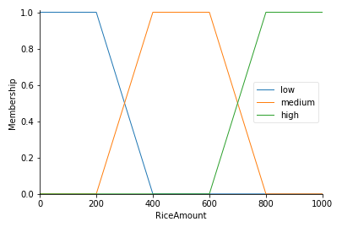

รูปที่ 2.1 กราฟแสดงค่าความเป็นสมาชิกของสมาชิกในฟัซซีเซตปริมาณข้าว

* ฟัซซีเซตเวลาที่ใช้หุงข้าว (Time) ค่าความเป็นสมาชิกจะเป็นกราฟสี่เหลื่ยมคางหมู
  + “short” หรือใช้เวลาหุงข้าวน้อย จะอยู่ในช่วง [0, 20]
  + “medium” หรือใช้เวลาหุงข้าวปานกลาง จะอยู่ในช่วง [10, 50]
  + “long” หรือใช้เวลาหุงข้าวมาก จะอยู่ในช่วง [40, 60]

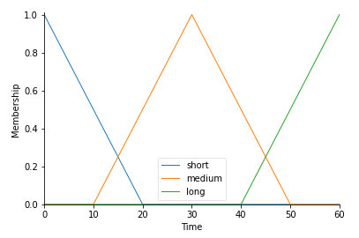

รูปที่ 2.2 กราฟแสดงค่าความเป็นสมาชิกของสมาชิกในฟัซซีเซตเวลาที่ใช้ในการหุงข้าว

* ฟัซซีเซตอุณหภูมิ (Temperature) ค่าความเป็นสมาชิกจะเป็นกราฟสามเหลื่ยม
  + “low” หรืออุณหภูมิต่ำ จะอยู่ในช่วง [0, 35]
  + “medium” หรืออุณหภูมิปานกลาง จะอยู่ในช่วง [15, 85]
  + “high” หรืออุณหภูมิสูง จะอยู่ในช่วง [65, 100]

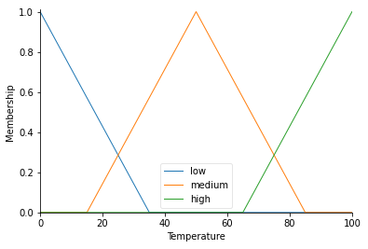

รูปที่ 2.3 กราฟแสดงค่าความเป็นสมาชิกของสมาชิกในฟัซซีเซตอุณหภูมิ

* ฟัซซีเซตคุณภาพของข้าว (Rice Quality) ค่าความเป็นสมาชิกจะเป็นกราฟสามเหลื่ยม
  + “undercooked” หรือข้าวดิบหรือข้าวแฉะ จะอยู่ในช่วง [0, 4]
  + “tender” หรือข้าวนุ่มหรือข้าวสุกพอดี จะอยู่ในช่วง [3, 7]
  + “overcooked” หรือข้าวสุกเกินไปจนถึงข้าวไหม้ จะอยู่ในช่วง [6, 10]

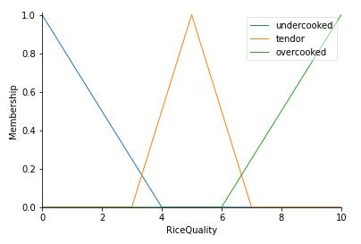

รูปที่ 2.4 กราฟแสดงค่าความเป็นสมาชิกของสมาชิกในฟัซซีเซตคุณภาพของข้าว

1. **Inference Rules**

สำหรับระบบหม้อหุงข้าวนี้จะใช้วิธีการของ Mamdani โดยกำหนดกฎเอาไว้จำนวน 27 กฎดังนี้

* 1. RiceQuality is “***UNDERCOOKED***”

|  |  |  |  |
| --- | --- | --- | --- |
| **กฎ** | **RiceAmount** | **Temperature** | **Time** |
| 1 | LOW | LOW | SHORT |
| 2 | LOW | LOW | MEDIUM |
| 3 | MEDIUM | LOW | SHORT |
| 4 | MEDIUM | LOW | MEDIUM |
| 5 | HIGH | LOW | SHORT |
| 6 | HIGH | LOW | MEDIUM |
| 7 | HIGH | LOW | LONG |

* 1. RiceQuality is “***TENDER***”

|  |  |  |  |
| --- | --- | --- | --- |
| **กฎ** | **RiceAmount** | **Temperature** | **Time** |
| 8 | LOW | LOW | LONG |
| 9 | LOW | MEDIUM | SHORT |
| 10 | LOW | MEDIUM | MEDIUM |
| 11 | LOW | HIGH | SHORT |
| 12 | MEDIUM | LOW | LONG |
| 13 | MEDIUM | MEDIUM | SHORT |
| 14 | MEDIUM | MEDIUM | MEDIUM |
| 15 | MEDIUM | HIGH | SHORT |
| 16 | HIGH | MEDIUM | SHORT |
| 17 | HIGH | MEDIUM | MEDIUM |
| 18 | HIGH | HIGH | SHORT |

* 1. RiceQuality is “***OVERCOOKED***”

|  |  |  |  |
| --- | --- | --- | --- |
| **กฎ** | **RiceAmount** | **Temperature** | **Time** |
| 19 | LOW | MEDIUM | LONG |
| 20 | LOW | HIGH | MEDIUM |
| 21 | LOW | HIGH | LONG |
| 22 | MEDIUM | MEDIUM | LONG |
| 23 | MEDIUM | HIGH | MEDIUM |
| 24 | MEDIUM | HIGH | LONG |
| 25 | HIGH | MEDIUM | LONG |
| 26 | HIGH | HIGH | MEDIUM |
| 27 | HIGH | HIGH | LONG |

1. **Defuzzification**

หลังจากที่นำ Input ใหม่เข้าไปหาผลลัพธ์ใน Inference Rules แล้วจะต้องมีกระบวนการหาข้อสรุปของผลลัพธ์ที่ได้ ในระบบนี้จะทำการ defuzzification โดยใช้ centroid จะได้ค่า output เป็นระดับความสุกของข้าวเมื่อเสร็จสิ้นการหุงนั่นเอง

**การทดลอง**

กำหนดให้หม้อหุงข้าวนี้ทำการหุงข้าวในปริมาณ 370 กรัม ด้วยอุณหภูมิ 80 องศาเซลเซียส ใช้เวลาไป 45 นาที เมื่อนำค่า Input ไปทำ Fuzzification เพื่อแปลงเป็นค่าฟัซซี สำหรับส่วนที่สองฟัซซีเซตใดๆ ซ้อนทับกันสามารถสรุปได้โดยหา max(A1, A2)

1. ปริมาณข้าว 370 กรัมมีค่าความเป็นสมาชิกใน “LOW” เท่ากับ 0.17 และ “MEDIUM” เท่ากับ 0.8 จะได้ว่า max(0.17, 0.8) = 0.8
2. อุณหภูมิ 80 องศาเซลเซียสมีค่าความเป็นสมาชิกใน “MEDIUM” เท่ากับ 0.1 และ “HIGH” เท่ากับ 0.4 จะได้ว่า min(0.1, 0.4) = 0.4
3. เวลา 45 นาทีมีค่าความเป็นสมาชิกใน “MEDIUM” เท่ากับ 0.2 และ “LONG” เท่ากับ 0.2 จะได้ว่า min(0.2, 0.2) = 0.2

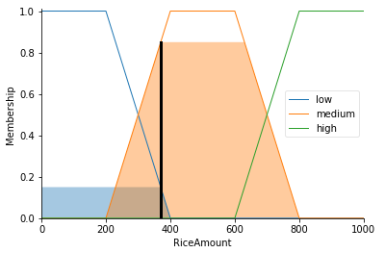

รูปที่ 5.1 กราฟแสดงค่าความเป็นสมาชิกของปริมาณข้าว 370 กรัม

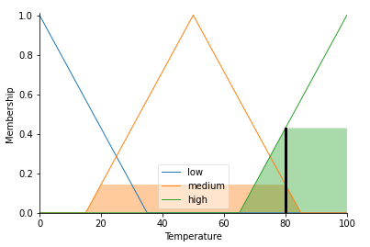

รูปที่ 5.2 กราฟแสดงค่าความเป็นสมาชิกของอุณหภูมิ 80 องศาเซลเซียส

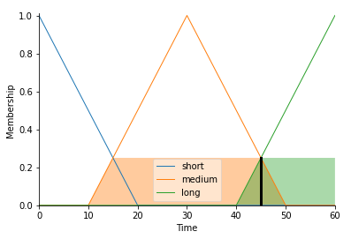

รูปที่ 5.3 กราฟแสดงค่าความเป็นสมาชิกของเวลา 45 นาที

สำหรับการอนุมานผลลัพธ์ที่ได้การกฎที่มีอยู่ใน Inference Rules จะใช้วิธี Max-Min Composition โดยก่อนหน้านี้ระบบได้สรุป Input ที่เข้ามาและแปลงเป็นค่าความเป็นสมาชิกในฟัซซีเซตนั้นๆ แล้ว ต่อมาให้พิจารณากฎที่สอดคล้องกับฟัซซีเซตของ input features ที่ได้ก่อนหน้านี้ ซึ่งนั่นคือ

กฎที่ 23 – “If **RiceAmount** is ***MEDIUM*** and **Temperature** is ***HIGH*** and **Time** is ***MEDIUM*** then **RiceQuality** is ***OVERCOOKED***”



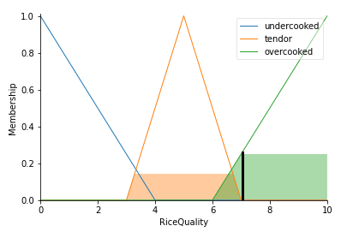

รูปที่ 5.4 กระบวนการ Max-Min Composition

**ผลการทดลอง**

จากการบวนการข้างต้น จะได้ว่า RiceQuality มีค่าความเป็นสมาชิกในฟัซซีเซต OVERCOOKED เท่ากับ 0.25 และเมื่อได้ฟัซซีเซตกับค่าความเป็นสมาชิกของ RiceQuality มาแล้วให้ทำการ Defuzzification ด้วยวิธีหาจุด centroid หรือจุดศูนย์กลางมวล ซึ่งระบบคำนวณได้เท่ากับ 7.039515615041427 หรือระดับที่ 7 ข้าวสุกเกินไปนั่นเอง

**วิเคราะห์ผลการทดลอง**

จากการทดลองพบว่า ถ้าหุงข้าวปริมาณ 370 กรัม ในอุณหภูมิ 80 องศาเซลเซียส และใช้เวลา 45 นาที จะได้ข้าวที่มีคุณภาพอยู่ในระดับที่ 7 หรือระดับที่ข้าวสุกเกินไป ซึ่งเป็นไปตามกฎข้อที่ 23 ใน Inference Rules นั่นคือ ถ้าข้าวปานกลาง อุณหภูมิสูง และเวลาที่ใช้ปานกลาง แล้วข้าวที่ได้จะสุกเกินไป

**ภาคผนวก**

Source Code ที่ใช้ในการทำระบบหม้อหุงข้าว

* <https://github.com/B2BeeBosz/IntroToCI/blob/master/HW2/261456%20Homework%202.ipynb>